**姑苏区平江历史街区成片整治保护项目指挥部**

**工 作 简 报**

平江历史街区成片整治保护项目指挥部办公室编制 2014年11月19日

第四期（总第四期）

【**本期要目**】

★ 陈政高部长调研平江历史文化街区

★ 徐惠民副市长专题调研项目工作进展情况

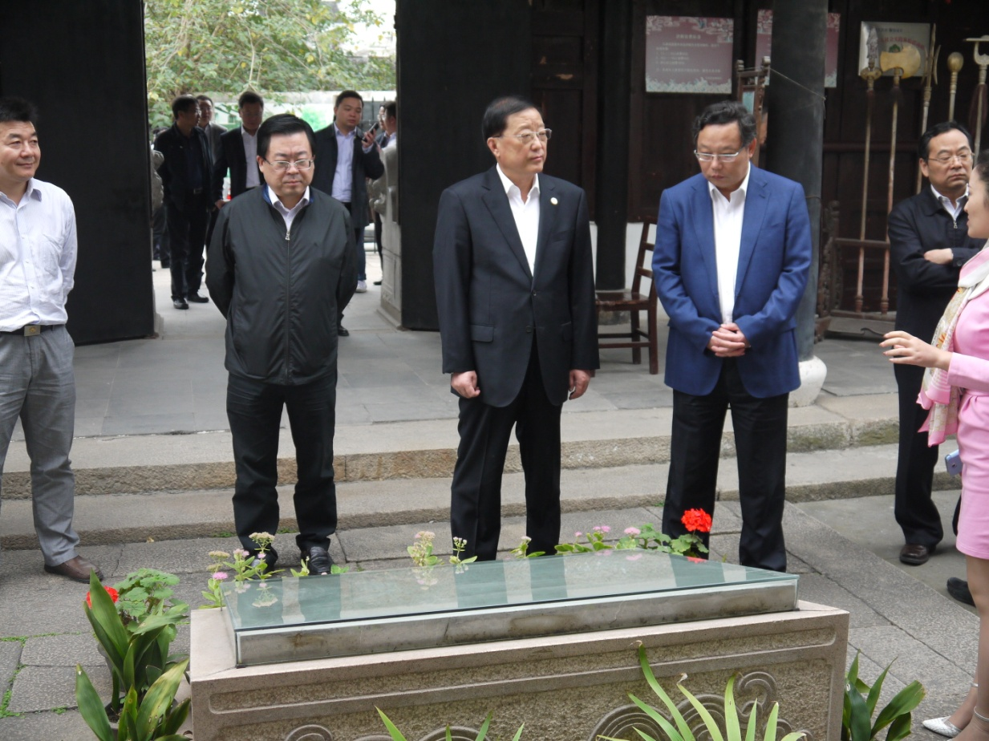★ 工作动态

1. 陈政高部长调研平江历史文化街区

10月26日，住房城乡建设部部长陈政高一行调研平江历史文化街区，实地考察了平江路及全晋会馆，陈部长提出苏州在进行现代化城市建设的同时，一定要注意保护好历史文化遗存。住房城乡建设部副部长陈大卫，江苏省副省长张雷、市政府副市长徐惠民、指挥部总指挥徐刚等陪同调研。

二、徐惠民副市长专题调研项目工作进展情况

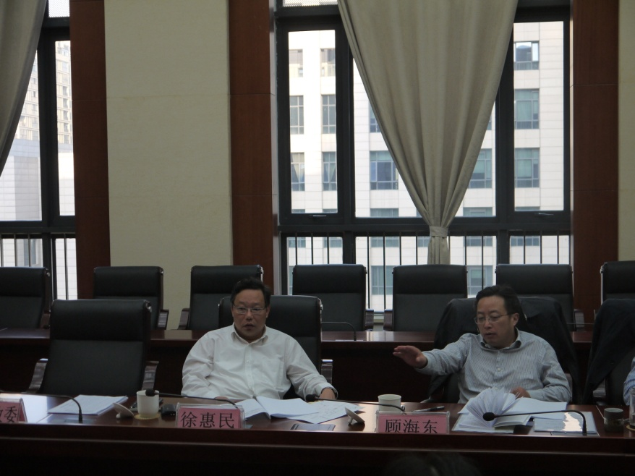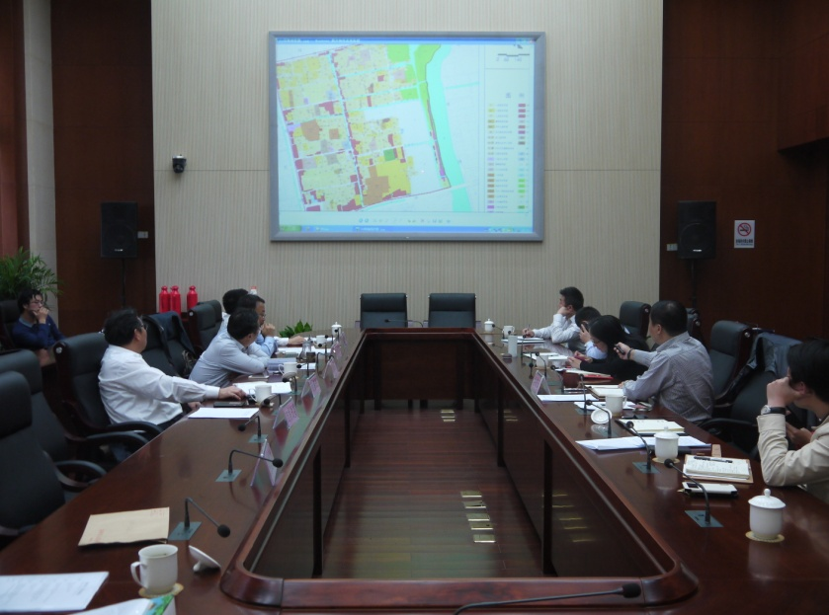10月15日，市政府徐惠民副市长专题调研平江历史街区成片整治保护项目工作进展情况。会议听取了项目入户调查、腾迁政策制定、中张家巷河道恢复工程推进、片区业态策划及运作主体重组等情况的汇报，与会人员对相关事项进行了研究讨论。会议明确了工程资金来源，要求进一步研究小地块拍卖操作办法，力争年底前完成三监地块的上市工作。市住建、规划、土地储备等部门及项目指挥部相关领导出席会议。

三、工作动态

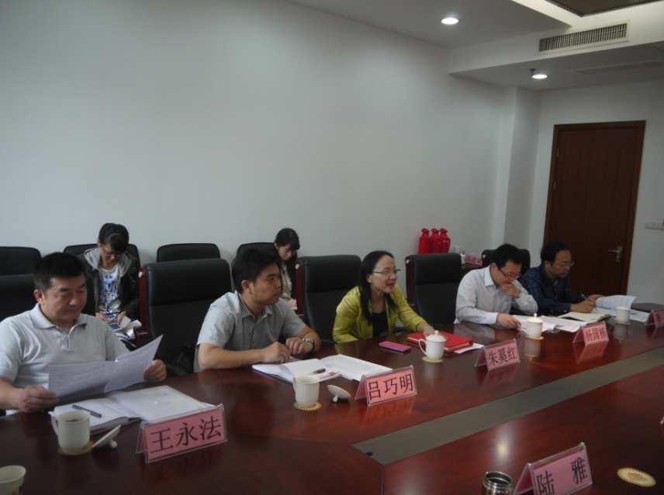10月11日，指挥部副总指挥朱奚红主持会议召开《平江历史文化街区保护管理暂行办法》研讨会，市法制办副主任孙立增等相关领导出席会议。会上听取了《管理暂行办法》修改情况的汇报，双方就管理办法效力、业态控制、管理要求、执法队伍建设等问题进行了深入研究和讨论。下一步，将进一步加强古城保护立法研究，把历史街区管理办法纳入古城保护立法框架。

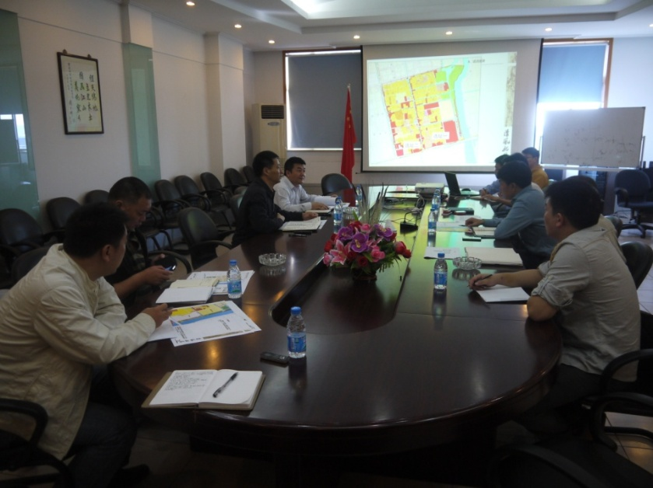10月23日，振亚丝织厂地块规划设计研讨会在市规划设计院召开，指挥部现场副总指挥陈建斌及相关工作组负责人出席会议。会上，市规划设计院围绕地块划分、平面布局、交通组织、指标控制等对振亚丝织厂地块规划设计方案进行了详细介绍，与会人员从地块开发、公共设施和物业管理等方面进行了较为深入的研究讨论。

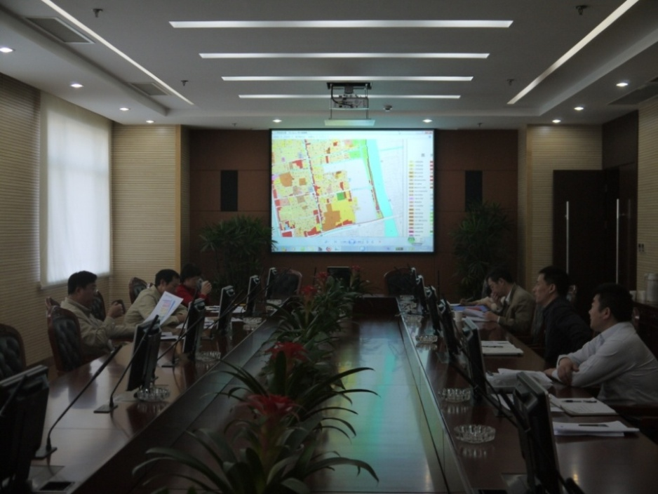10月23日，市土地储备中心会同市规划局、平江历史街区成片整治保护项目指挥部就平江历史街区小地块上市操作办法召开专题讨论会。会议听取了项目地块规划设计初步方案，并就地块规划、土地拍卖、政策审批等相关事宜进行了深入研究讨论。市土储中心副主任陈久康、指挥部现场副总指挥陈建斌、市规划局相关负责人等出席会议。

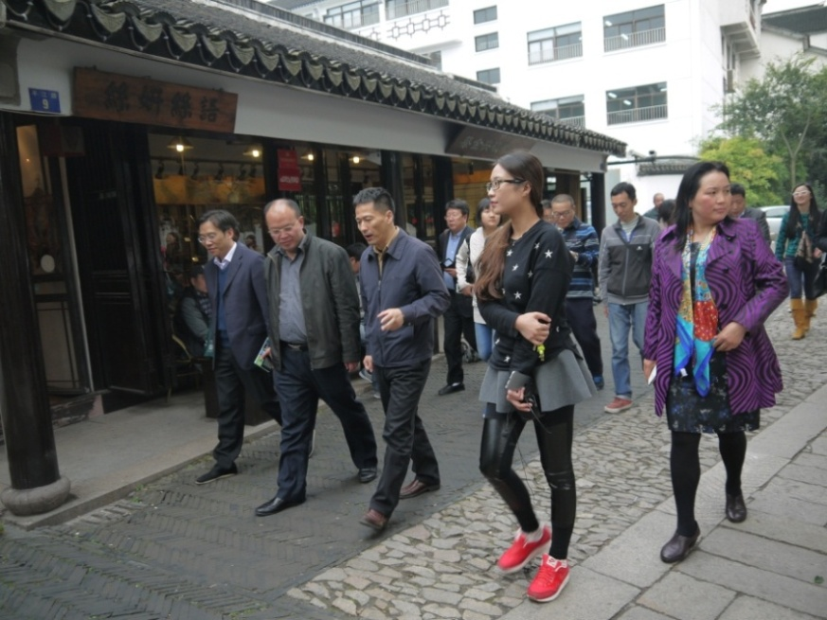11月10日，河南省博爱县县长张建一行考察平江历史文化街区，考察团实地考察了平江路、卫道观、礼耕堂和耦园等，并认真听取了平江历史街区保护整治情况。指挥部现场副总指挥陈建斌陪同考察。

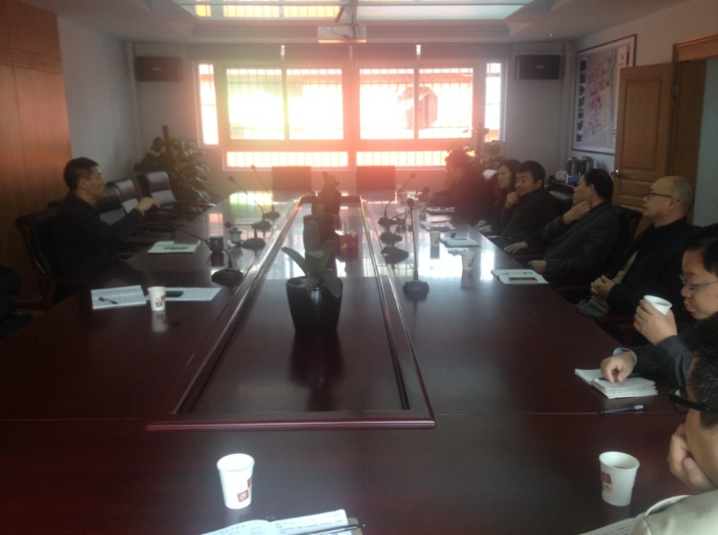11月11日，指挥部现场副总指挥陈建斌主持召开指挥部工作例会，会议听取了指挥部各工作组近期工作进展情况，就中张家巷河道复建工程方案设计及配套项目立项、征收扫尾工作推进、运作主体重组方案及片区业态策划初步方案等相关事宜进行了研究讨论，并提出下一步工作重点。

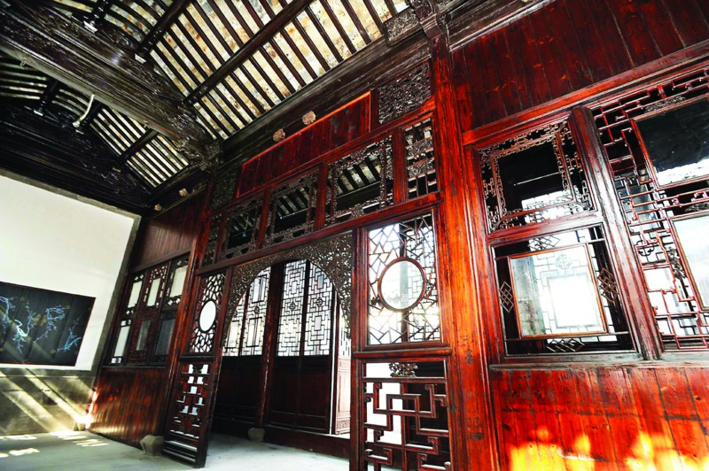**【平江史话】**

潘世恩故居-纱帽厅

苏州潘氏是徽商后裔，同时也是著名的科第世家，江南望族。潘氏分支有“贵潘”和“富潘”之分，其中“贵潘”指的就是潘世恩一脉，高官显宦众多，是苏州最为显赫的家族，潘氏一门更以一状元、八进士、十六举人，成为清代姑苏官绅典型代表，享有"天下无第二家"之誉。

潘世恩故居即留余堂，位于临顿路钮家巷3号，旧称“太傅第”。故居坐北朝南，原有三路六进，现存三路四进，占地2135平方米。主落居中，轴线分明，依次为门厅、轿厅、大厅、内厅，都是三开间，与东西次落以备弄相隔。这里的建筑用材考究，工艺精致，尤其是中路第三进正厅“留余堂”及西路第三进纱帽厅，是苏州民居厅堂中的精品。1963年，潘世恩故居被列为苏州市文物保护单位，2006年6月升级为江苏省文物保护单位，2014年10月，经修缮开辟为苏州状元文化博物馆。

报：徐惠民副市长、顾海东副秘书长、翟晓声书记、王庆华区长、徐刚副书记、朱奚红常委

送：指挥部副总指挥、各工作组成员、市区各相关部门

姑苏区平江历史街区成片整治保护项目指挥部办公室 2014年11月19日